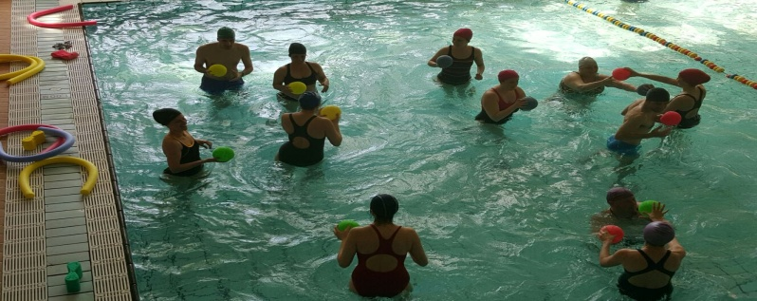

**ACTIVITAT AQUÀTICA ADAPTADa**

**A MANRESA**

**EXERCICI A L’AIGUA PER A ADULTS**

**AMB ALTERACIONS MOTRIUS**

**PER A MILLORAR LA SALUT I LA SEVA QUALITAT DE VIDA**

***Treballem l’autonomia de l’infant a l’aigua i millorem la seva resistència, la coordinació i l’equilibri de manera motivant i divertida.***

**LLENÇA’T A L’AIGUA!!**

**CONTACTE FCEDF**

C/ Francesc Tàrrega, 48 Bxs.

08027 - Barcelona

Telf. 933409200

Barcelona@esportadaptat.cat

**INSTAL·LACIÓ**

Piscines Municipals de Manresa

C/ Viladordis, 5

08241 - Manresa

**HORARI ACTIVITAT**

Per determinar

**PREU ACTIVITAT**

Quota : 25 euros mensuals.

El preu inclou l’assegurança esportiva.





**INFORMA’T SENSE COMPROMÍS!!!**

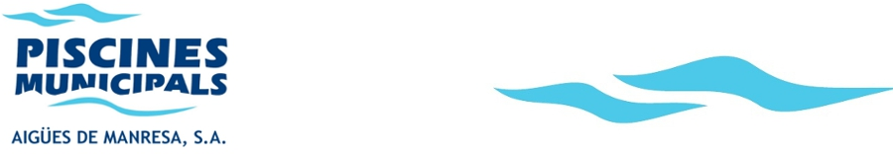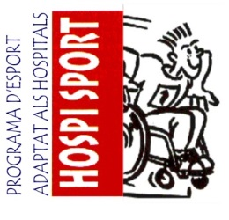http://safariclub.gr/wp-content/uploads/2016/03/euro-symbol.png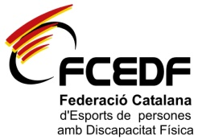

**ORGANITZA: COL·LABORA: DINS EL PROGRAMA:**